【巩固练习】
一.选择题
1．函数＝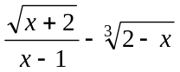的自变量取值范围是( )
A. －2≤≤2 B. ≥－2且≠1 C. ＞－2 D.－2≤≤2且≠1
2.如图，点A的坐标为（﹣，0），点B在直线y=x上运动，当线段AB最短时点B的坐标为（ ）
A．（﹣，﹣） B．（﹣，﹣） C．（，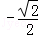） D．（0，0）
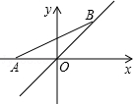
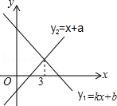

第2题图 第6题图
3. 已知一次函数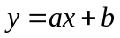的图象过第一、二、四象限，且与轴交于点（2，0），则关于的不等式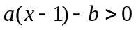的解集为（ ）
A．＜－1 B．＞ －1 C． ＞1 D．＜1
4. 如图所示是实验室中常用的仪器，向以下容器内均匀注水，最后把容器注满，在注水过程中，容器内水面高度与时间的关系如图① 所示，图中PQ为一条线段，则这个容器是（ ）
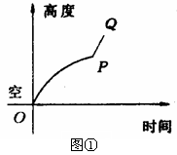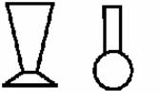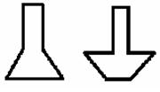
A B C D
5．若点A(2，－3)，B(4，3)，C(5，)三点共线，则等于( )
A ．6 B．－6 C．±6 D．6或3
6．己知一次函数y₁=kx+b与y₂=x+a的图象如图所示，则下列结论：①k＜0；②a＞0；③关于x的方程kx+b=x+a的解为x=3；④x＞3时，y₁＜y₂．正确的个数是（ ）
A．1 B．2 C．3 D．4
7. 如图中的图象（折线）描述了一汽车在某一直线上的行驶过程中，汽车离出发地的距离s（千米）和行驶时间t（小时）之间的函数关系，根据图中提供的信息，给出下列说法：
①汽车共行驶了120千米；
②汽车在行驶途中停留了0.5小时；
③汽车在整个行驶过程中的平均速度为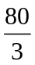千米/时；
④汽车自出发后3小时至4.5小时之间行驶的速度在逐渐减少.其中正确的说法共有（ ）．
A．1个 B．2个 C．3个 D．4个
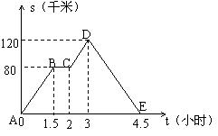
8. 如图，点按→→→的顺序在边长为1的正方形边上运动，是边上的
中点.设点经过的路程为自变量，△ 的面积为，则函数的大致图像是（ ）．
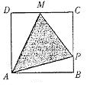
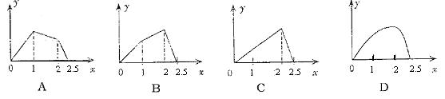
二.填空题
9. 已知点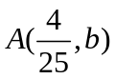在函数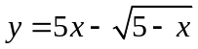的图像上，则＝_____.
10. 函数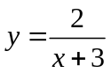的图象不经过横坐标是 的点.
11．矩形的周长为24，设它的一边长为，它的面积与之间的函数关系式为__________．
12.如图，直线y₁=k₁x+b和直线y₂=k₂x+b分别与x轴交于A（﹣1，0）和B（3，0）两点．则不等式组k₁x+b＞k₂x+b＞0的解集为 ．
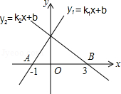
13．已知一次函数的图象与轴的交点的横坐标等于2，则的取
值范围是________．
14.下列函数：①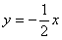；②；③；④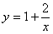；
⑤中，一次函数是________，正比例函数有________．(填序号)
15.为了加强公民的节水意识，某市制定了如下用水收费标准：每户每月的用水不超过10
吨时，水价为每吨1.2元；超过10吨时，超过部分按每吨1.8元收费，该市某户居民5月份用水吨（＞10）,应交水费元，则关于的关系式___________．
16.甲、乙两工程队分别同时开挖两条600米长的管道，所挖管道长度y（米）与挖掘时间x（天）之间的关系如图所示，则下列说法中：
①甲队每天挖100米；
②乙队开挖两天后，每天挖50米；
③甲队比乙队提前3天完成任务；
④当x=2或6时，甲乙两队所挖管道长度都相差100米．
正确的有 ．（在横线上填写正确的序号）
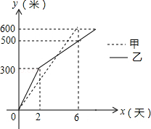
三.解答题
17. 甲、乙两车同时从A城出发驶向B城，甲车到达B城后立即返回。如图它们离A城的距离（千米）与行驶时间（小时）之间的函数图象。
（1）求甲车行驶过程中与的函数解析式，并写出自变量的取值范围；
（2）求相遇时间和乙车速度；
（3）在什么时间段内甲车在乙车前面？
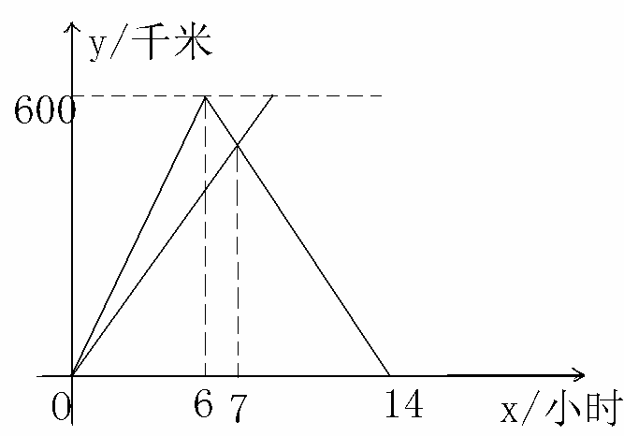
18.如图，在平面直角坐标系xOy中，直线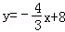与x轴，y轴分别交于点A，点B，点D在y轴的负半轴上，若将△DAB沿直线AD折叠，点B恰好落在x轴正半轴上的点C处．
（1）求AB的长和点C的坐标；（2）求直线CD的解析式．
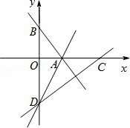

19.在平面直角坐标系中，一动点P（、）从M（1，0）出发，沿由A（－1，1），B（－1，－1），C（1，－1），D（1，1）四点组成的正方形边线（如图①）按一定方向运动。图②是P点运动的路程s（个单位）与运动时间（秒）之间的函数图象，图③是P点的纵坐标与P点运动的路程之间的函数图象的一部分.
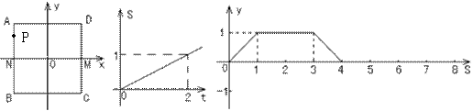
图①） （图②） （图③）
（1）与之间的函数关系式是：__________________；
（2）与图③相对应的P点的运动路径是：_____________；P点出发______秒首次到达点B；
（3）写出当3≤≤8时，与之间的函数关系式．
20．我国是世界上严重缺水的国家之一．为了增强居民节水意识，某市自来水公司对居民用水采用以户为单位分段计费办法收费．即一个月用水10吨以内（包括10吨）的用户，每吨收水费元；一个月用水超过10吨的用户，10吨水仍按每吨元收费，超过10吨的部分，按每吨元（）收费．设一户居民月用水吨，应收水费元，与之间的函数关系如图所示．
（1）求的值；某户居民上月用水8吨，应收水费多少元？
（2）求的值，并写出当时，与之间的函数关系式；
（3）已知居民甲上月比居民乙多用水4吨，两家共收水费46元，求他们上月分别用水多少吨？
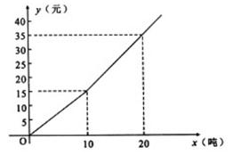
【答案与解析】
一.选择题
1. 【答案】B；－1≠0，且＋2≥0.
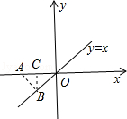
2. 【答案】A；过A作AB⊥直线y=x于B，则此时AB最短，过B作BC⊥OA于C，
∵直线y=x，∴∠AOB=45°=∠OAB，AB=OB，
∵BC⊥OA，∴C为OA中点，
∵∠ABO=90°，∴BC=OC=AC=OA=，B（﹣，﹣）．故选A．
3. 【答案】A；一次函数的图象过第一、二、四象限，所以＜0，将（2， 0）代入，得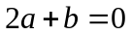，所以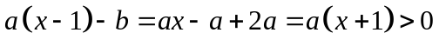，所以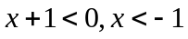.
4. 【答案】D；水面上升的速度是先快后慢，最后是匀速，符合条件的只有D选项.
5. 【答案】A；先求出AB的解析式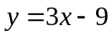，再将C点坐标代入求＝6.
6. 【答案】C；根据图示及数据可知：①k＜0正确；②a＜0，原来的说法错误；③方程kx+b=x+a的解是x=3，正确；④当x＞3时，y₁＜y₂正确．故正确的个数是3，选C．
7. 【答案】A；①汽车共行驶了240千米；②正确；③汽车在整个行驶过程中的平均速度是240÷4.5＝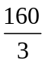千米/时；④汽车自出发后3小时至4.5小时之间行驶的速度是匀速的.
8. 【答案】A；P点在AB上时，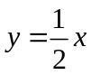；P点在BC上时，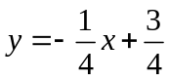；P点在CM上时，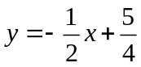，故选A.
二.填空题
9. 【答案】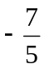；将点A的坐标代入函数关系式可求出结果.
10.【答案】－3；函数要有意义，需要≠－3，所以不经过横坐标是－3的点.
11.【答案】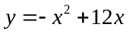 （0＜＜12）；
【解析】矩形的另一边为12－，＝(12－)＝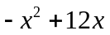，且＞0，12－＞0.
12.【答案】 0＜x＜3；当x=﹣1时，y₁=k₁x+b=0，则x＞﹣1时，y₁=k₁x+b＞0，当x=3时，y₂=k₂x+b=0，则x＜3时，y₂=k₂x+b＞0，因为x＞0时，y₁＞y₂，所以当0＜x＜3时，k₁x+b＞k₂x+b＞0，即不等式组k₁x+b＞k₂x+b＞0的解集为0＜x＜3．
13.【答案】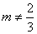；
【解析】将（2，0）代入得2（3－2）－6＋4＝0恒成立，但一次项系数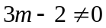.
14．【答案】①③⑤ ， ①⑤；⑤化简后为.
15．【答案】；由题意＝1.2×10＋1.8（－10）＝1.8－6
16.【答案】①②④；
①根据函数图象得：甲队的工作效率为：600÷6=100米/天，故正确；
②根据图象，得乙队开挖两天后的工作效率为：（500﹣300）÷（6﹣2）=50米/天，故正确；
③乙队完成任务的时间为：2+（600﹣300）÷50=8天，
∴甲队提前的时间为：8﹣6=2天．∵2≠3，∴③错误；
④当x=2时，甲队完成的工作量为：2×100=200米，乙队完成的工作量为：300米．
当x=6时，甲队完成的工作量为600米，乙队完成的工作量为500米．
∵300﹣200=600﹣500=100，∴当x=2或6时，甲乙两队所挖管道长度都相差100米．故正确．故答案为：①②④.
三.解答题
17.【解析】
解：(1)当0≤≤6时，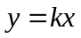，代入点（6，600）求得＝100;
当6＜≤14时，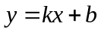，代入点（6，600），（14，0）
解得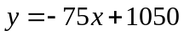
∴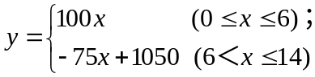
(2)当＝7时，＝－75×7＋1050＝525，
所以7小时相遇，乙车速度为525÷7＝75千米/小时.
(3)在0到7小时之间，甲车在乙车前面.
18.【解析】
解：（1）∵直线y=﹣x+8与x轴，y轴分别交于点A，点B，
∴A（6，0），B（0，8），
在Rt△OAB中，∠AOB=90°，OA=6，OB=8，
∴AB==10，
∵△DAB沿直线AD折叠后的对应三角形为△DAC，
∴AC=AB=10．
∴OC=OA+AC=OA+AB=16．
∵点C在x轴的正半轴上，
∴点C的坐标为C（16，0）．
（2）设点D的坐标为D（0，y）（y＜0），
由题意可知CD=BD，CD²=BD²，
在Rt△OCD中，由勾股定理得16²+y²=（8﹣y）²，解得y=﹣12．
∴点D的坐标为D（0，﹣12），
可设直线CD的解析式为 y=kx﹣12（k≠0）
∵点C（16，0）在直线y=kx﹣12上，
∴16k﹣12=0，解得k=，
∴直线CD的解析式为y=x﹣12．
19.【解析】
解：（1）S＝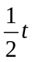（t≥0）
（2）M→D→A→N，10；由图形可知P点的速度是每秒0.5个单位，首次到达B点走了5 个单位，故需10秒.
（3）当3≤＜5，即P从A到B时，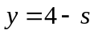；
当5≤＜7，即P从B到C时，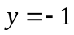；
当7≤≤8，即P从C到M时，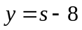．
20.【解析】
解： （1）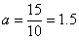
∴ 当时
令＝8 得
∴ 应收水费12元
（2）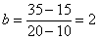
设＞10时 .将(10，15)代入得
∴
∴
（3）设乙用吨，甲用(＋4)吨
i）当时，
，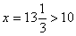舍
ii）当时
，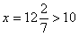舍
iii）当＞10时
，
∴ 乙用水12吨，甲用水16吨.

